**Julegaven til lokalhistorieinteresserede**

**Årbogen Vends 2018 er i handelen den 9. november. Vi byder på 84 sider med 9 spændende lokalhistorier fra hele Middelfart Kommune**

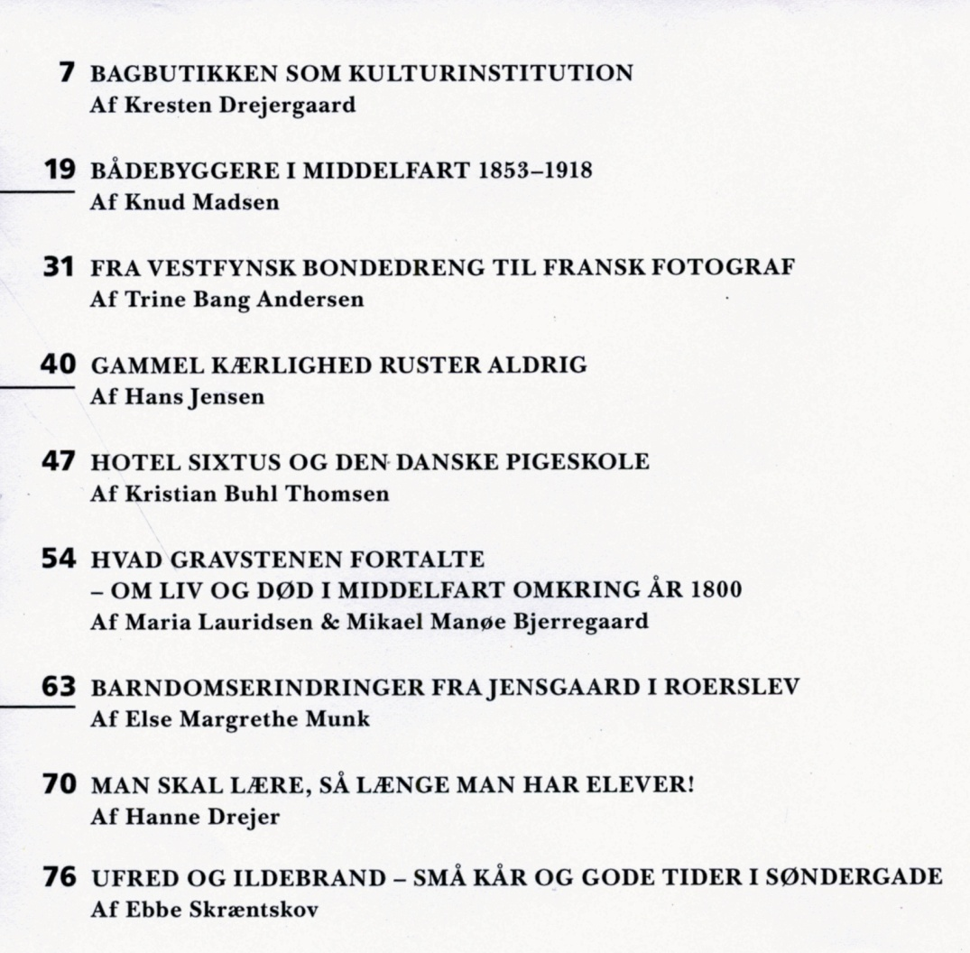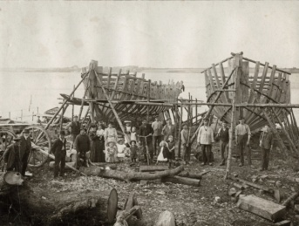

**5.tif**

**4.tif**

**Pris: kr. 135.00**

**Kan købes i boghandelen, i dit lokale supermarked og i dit lokale arkiv.**

**En oplagt gave til dig selv eller een du holder af.**

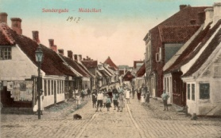  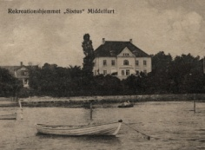 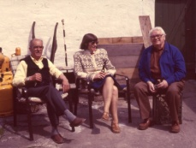 **10.tif** 